Zopakuj si:

Pomenuj tieto včely:
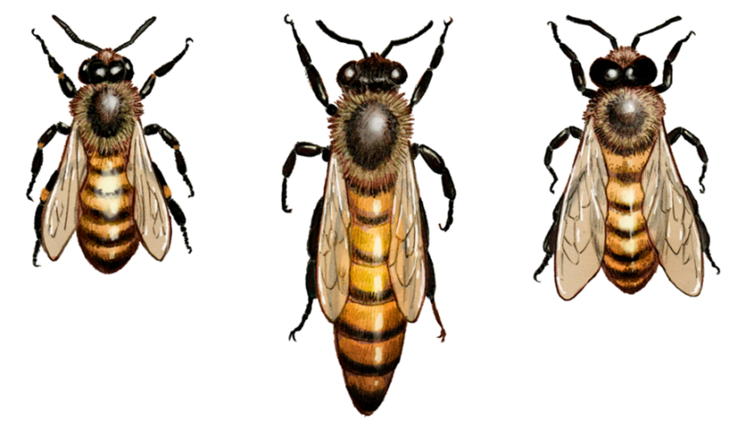

.................................................................................................................................................................
Vymenuj 3 včelie produkty: .................................................................................................

Zakrúžkuj správnu odpoveď:
Žihadlo nemá: robotnica trúd kráľovná
Včely sa navzájom dorozumievajú: špeciálnym tancom bzučaním tykadlami
Spoločenstvo mravcov sa volá: mravenisko rodina kolónia
Všetky živočíchy:
a) rastú, vyvíjajú sa, dospievajú a starnú
b) skáču, bežia, sedia, rozprávajú
c) lietajú, dýchajú, rozmnožujú sa
Dĺžka života živočíchov je:
a) rovnaká
b) rôzna

